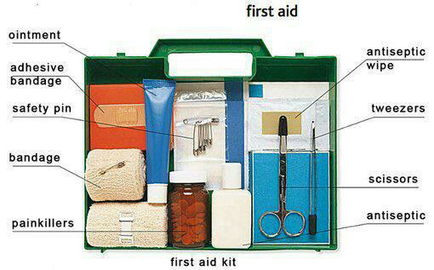
First Aid kit – κιτ πρώτων βοηθειών
Ointment - αλοιφή
Adhesive bandage – αυτοκόλλητος επίδεσμος
Safety pin – παραμάνα
Bandage - επίδεσμος
Painkillers - παυσίπονα
Antiseptic - αντισηπτικό
Scissors - ψαλίδια
Tweezers - λαβίδες
Antiseptic wipe – αντισηπτικό πανάκι

